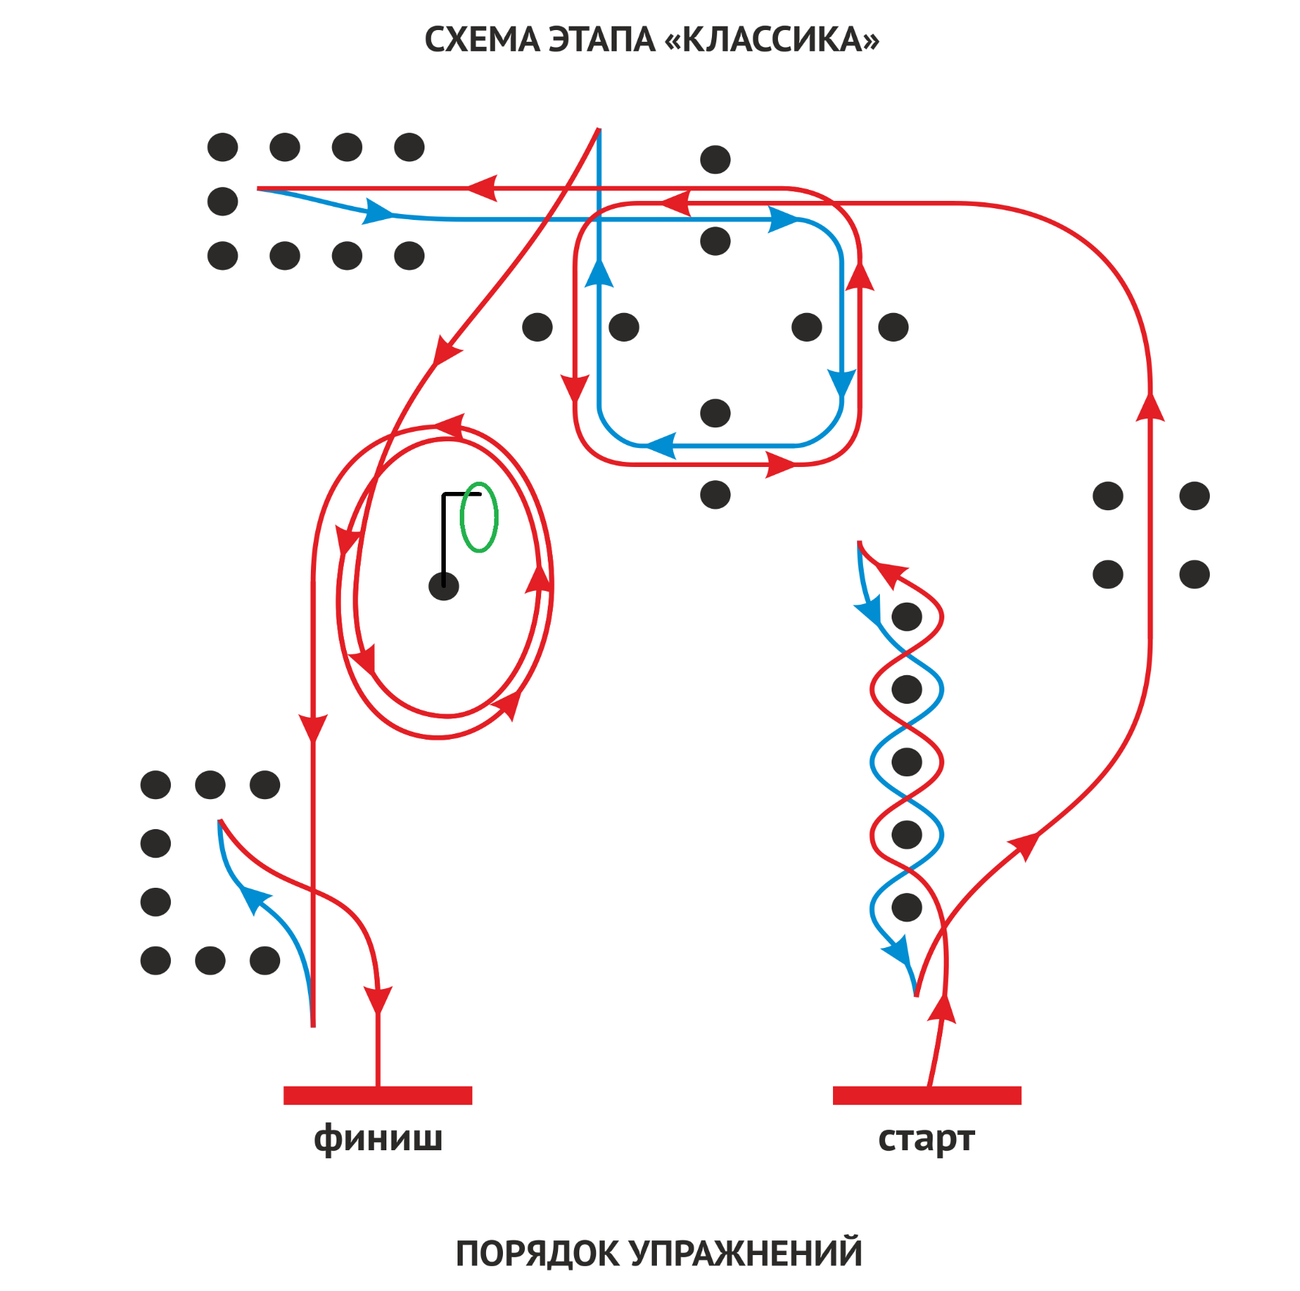
- Змейка передним ходом (первая фишка остается слева), между фишками 6,94.
- Змейка задним ходом, расстояние между фишками 6,94.
- Габаритные ворота передним ходом. D=2,80, H=2,04.
- Крест передним ходом против часовой стрелки, 5 ворот. Rвн=3,10, Rнар=6,63.
- Бокс передним ходом D=5,16; H=2,26.
- Крест задним ходом по часовой стрелки, 4 ворот. Rвн=3,10, Rнар=6,63.
- Эстафета круговая.
- Парковка задним ходом, правой стороной. D=7,44, H=2,15.
- Финиш – базой.

